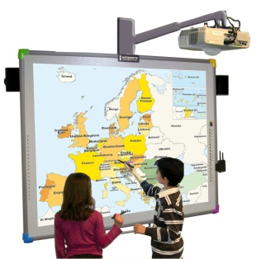
Scénario pédagogique avec utilisation du TBI

CYCLE : 2
NIVEAU : CP
DOMAINE : Apprentissage de la lecture
COMPETENCE : Maîtriser le code graphophonologique

OBJECTIFS DISCIPLINAIRES :

Séances | Objectifs
- Découverte auditive du  phonème étudié. | - identifier auditivement le phonème [k].
- Localisation des mots d’une phrase contenant le phonème étudié et identification de la ou des graphies associées. | - localiser les mots d’une phrase qui contiennent le phonème [k] ;  - identifier les graphèmes « c », « k » et « qu » associés au phonème [k].
- Localisation du phonème étudié dans des mots oraux connus et maîtrise de la correspondance graphèmes-phonèmes. | - localiser le phonème [k] dans des mots oraux connus ;  - développer la maîtrise des correspondances graphèmes-phonèmes en écrivant des syllabes pour compléter des mots.
- Lecture d’un court texte. | - Réinvestir ses compétences en déchiffrant les mots d’un texte.

OBJECTIFS B2I.

Intervention sur le TBI :

. Sélectionner, déplacer un mot, un cache.
. Agir sur un objet interactif pour valider un choix, pour faire apparaître des mots ou des groupes de mots.
. Colorier une ou des lettres, un mot.
. Écrire pour cocher une case, pour compléter un mot en écrivant la syllabe appropriée.

Déroulement | Avantages TNI
 | Interaction entre l’élève et un objet par une simple touche.  Activité ludique et motivante.
  Séance 1
  Matériel :
  .fichier TNI, pages 1 et 2 ;
  .fichier de lecture.
  Déroulement
  N° | Phase de travail | Type de travail | Modalités de travail | Durée
  1 | Phase de mise en situation | Discrimination auditive | Collectif/Oral | 5min
  Lecture par l’enseignant de la comptine (TNI page 1, non visible par les élèves).
  « Quel est le son que l’on entend le plus souvent ? »
  2 | Phase de recherche | Discrimination auditive | Collectif/Individuel/Oral | 15min
  « Quels sont les mots de cette comptine dans lesquels vous entendez [k] ? »
  Jeu du corbillon :
  « Pouvez-vous trouver d’autres mots où l’on entend [k] ? »
  Validation par le maître qui place les mots donnés oralement par les élèves dans la maison imaginaire du [k] ou dans une corbeille imaginaire si erreur.
  3 | Consolidation | Discrimination auditive | Collectif/Individuel/Oral | 5min
  TNI page 2.
  Phase interactive.
  L’élève indique s’il entend [k] dans un des mots dessinés. Il vérifie en touchant le dessin qui validera par oui/non.
  4 | Réinvestissement | Discrimination auditive | Individuel/Ecrit | 5min
  Fichier de lecture.
  « Vous devez colorier les dessins des mots qui contiennent [k]. »

TNI page 1 (comptine cachée)
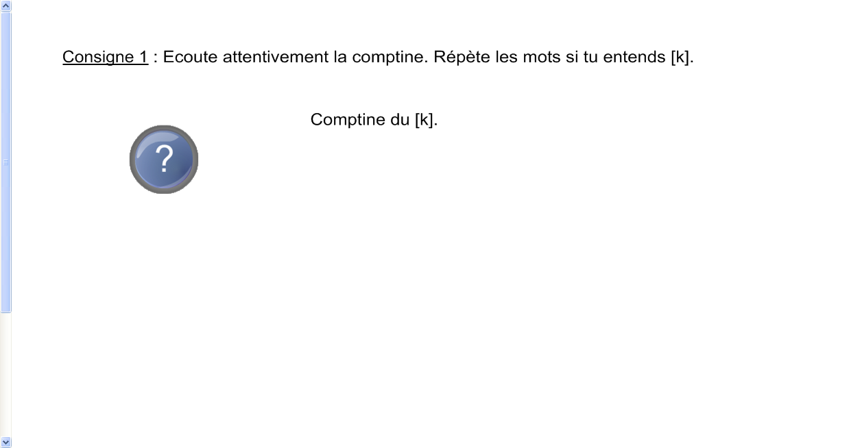

TNI page 1 (comptine visible)

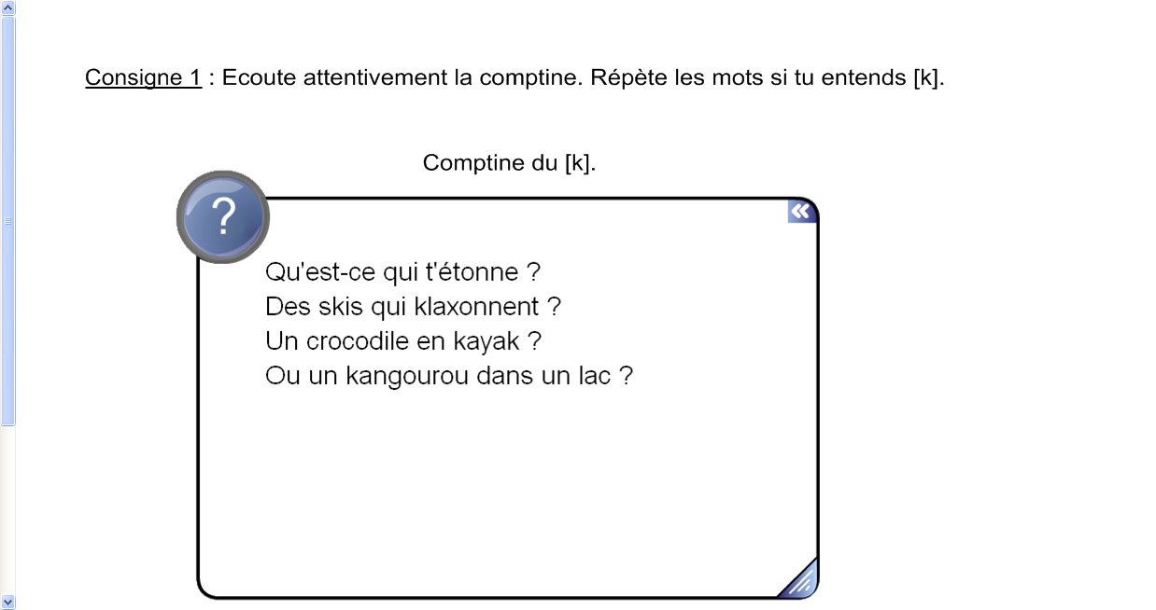

TNI page 2 (avant intervention)
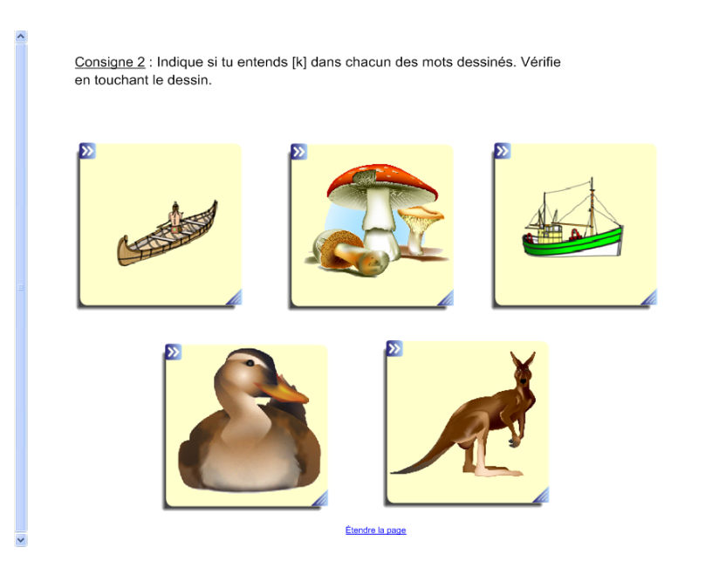

TNI page 2 (en cours d’intervention)
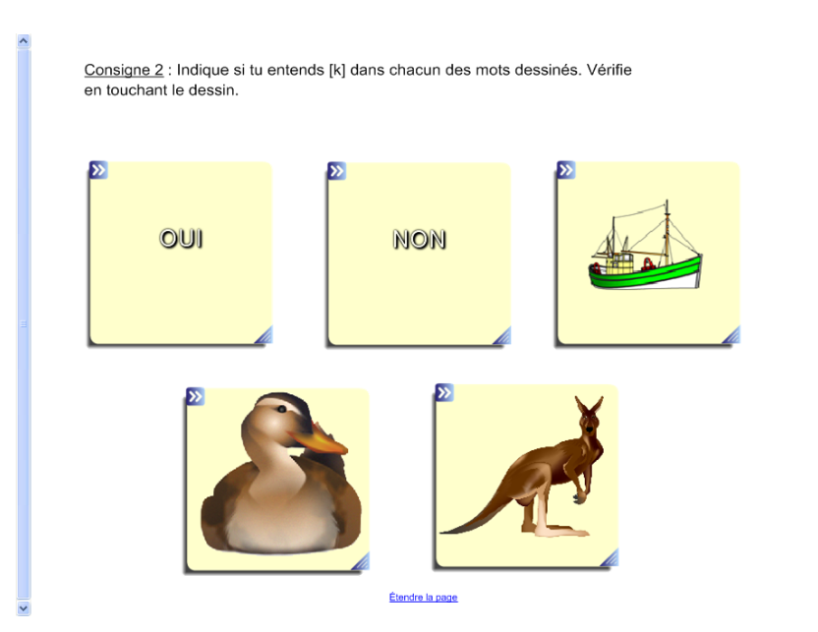

Déroulement | Avantages TNI
 | Conservation du texte dans son entier malgré le déplacement des mots (ils ont été dédoublés).  Très bonne lisibilité du travail effectué.  Très bonne lisibilité du travail effectué.  Interaction entre l’élève et un objet par une simple touche.  Activité ludique et motivante.
  Séance 2
  Matériel :
  .fichier TNI, pages 3, 4 et 5;
  .fichier de lecture.
  Déroulement
  N° | Phase de travail | Type de travail | Modalités de travail | Durée
  1 | Phase de mise en situation | Discrimination auditive | Collectif/Oral | 5min
  Lecture (par un élève bon lecteur) par l’enseignant de phrases écrites (TNI page 3).
  2 | Phase de recherche | Discrimination auditive/visuelle | Collectif/Individuel/Oral | 15min
  TNI page 3
  « Quels sont les mots dans lesquels vous entendez [k] ? Vous devez les déplacer dans la maison du son.»
  Seuls sont déplaçables les mots contenant [k], la validation est donc immédiate.
  Faire ensuite l’inventaire des graphies associées en coloriant les lettres dans les mots des phrases : « c », « qu » et « k ».
  Validation par les autres élèves.
  3 | Consolidation | Discrimination visuelle/Déchiffrage | Collectif/Individuel/Oral | 20min
  TNI page 4.
  Les élèvent rangent des mots en fonction des graphies identifiées.
  TNI page 5.
  Phase interactive.
  L’élève fait apparaître, en touchant le dessin d’une grenouille, un mot ou un groupe de mots qu’il doit lire.
  Validation par les autres élèves.
  4 | Réinvestissement | Discrimination visuelle | Individuel/Ecrit | 10min
  Fichier de lecture.
  Classer et ranger des mots en fonction de la graphie associée au son étudié.

TNI page 3 (en cours d’intervention)
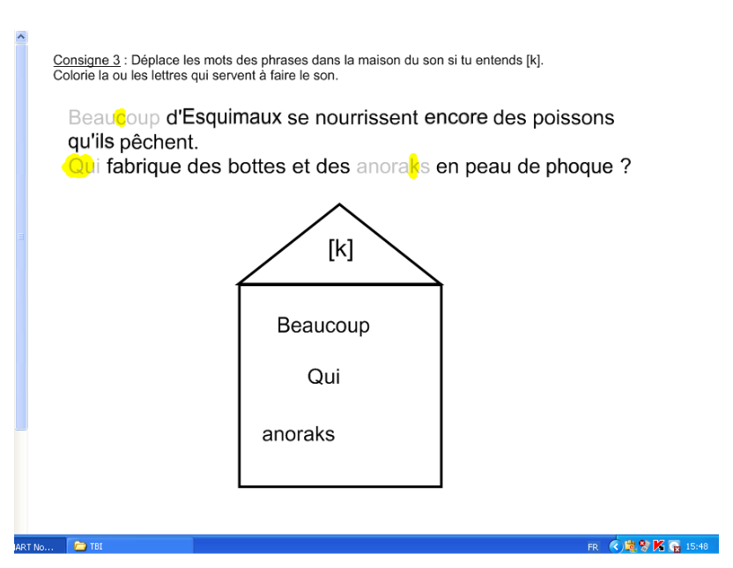
TNI page 4 (en cours d’intervention)
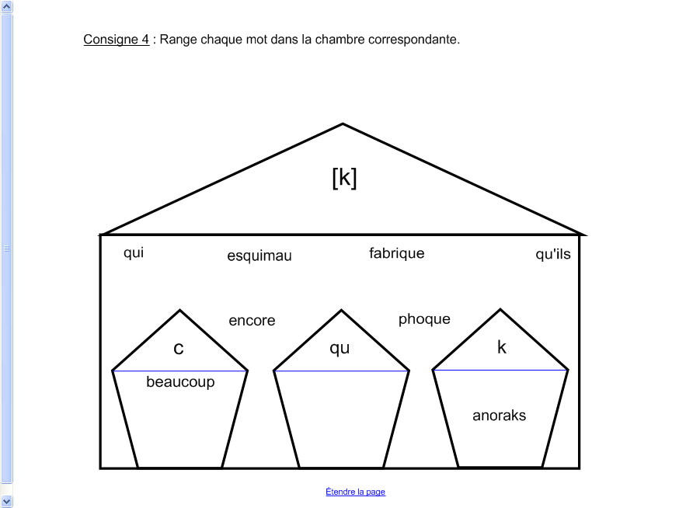

TNI page 5 (en cours d’intervention)
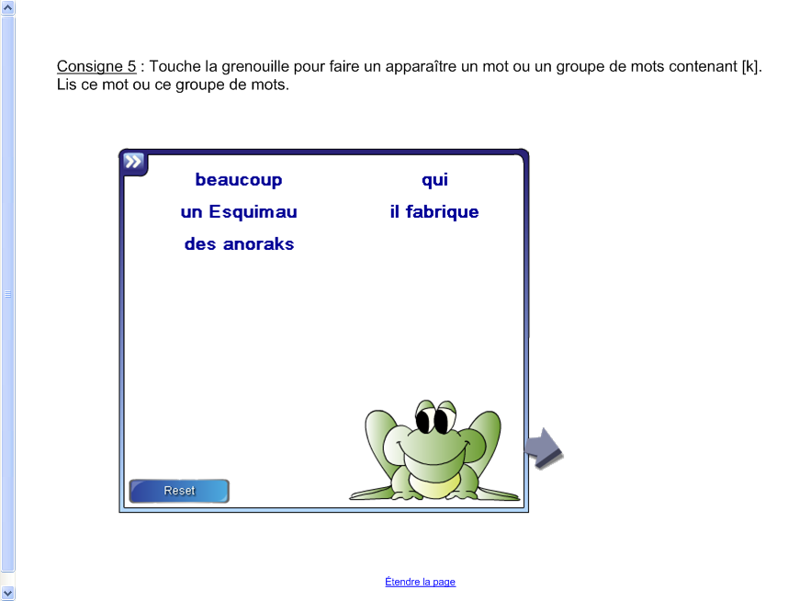
Déroulement | Avantages TNI
 | Interaction entre l’élève et un objet par une simple touche.  Activité ludique et motivante.  L’utilisation de la couleur facilite la validation.  Très bonne lisibilité du travail effectué.
  Séance 3
  Matériel :
  .fichier TNI, pages 6, 7 et 8 ;
  .fichier de lecture.
  Déroulement
  N° | Phase de travail | Type de travail | Modalités de travail | Durée
  1 | Phase de mise en situation | Déchiffrage | Collectif/Individuel/Oral | 10min
  TNI page 7.
  Phase interactive.
  L’élève fait apparaître, en touchant le dessin d’un livre, un mot ou un groupe de mots qu’il doit lire.
  Validation par les autres élèves.
  2 | Phase de recherche | Discrimination auditive/Déchiffrage | Collectif/Individuel/Oral | 20min
  TNI page 8
  Le maître lit un mot écrit mais caché par une série de cases (une case par syllabe). L’élève doit cocher la case de la syllabe où il entend [k].
  La validation se fait en déplaçant le cache.
  TNI page 9
  L’élève doit compléter un mot par la syllabe correspondante contenant [k].
  La validation se fait en déplaçant le rideau vers le bas pour faire apparaître les mots correctement écrits.
  3 | Réinvestissement |  | Individuel/Ecrit | 10min
  Fichier de lecture.
  Cocher, dans un mot, la case de la syllabe ou l’on entend [k].
  Compléter un mot par la syllabe correspondante contenant [k].

TNI page 6 (en cours d’intervention)
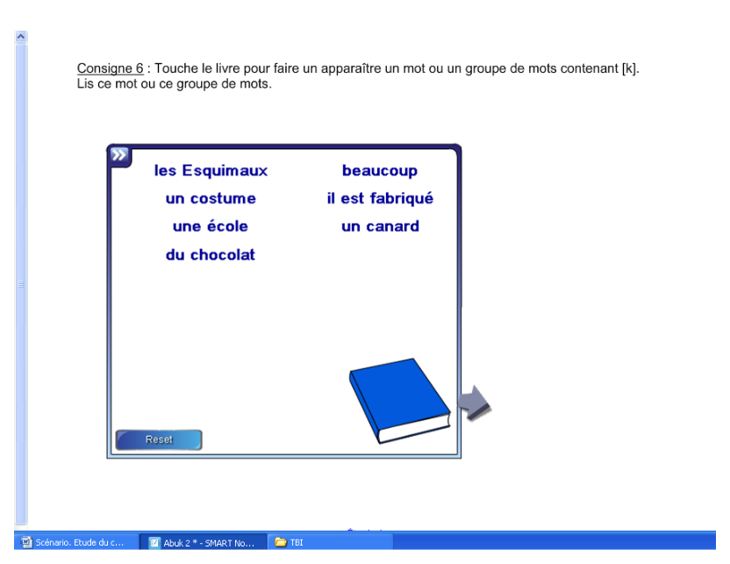
TNI page 7 (en cours d’intervention)
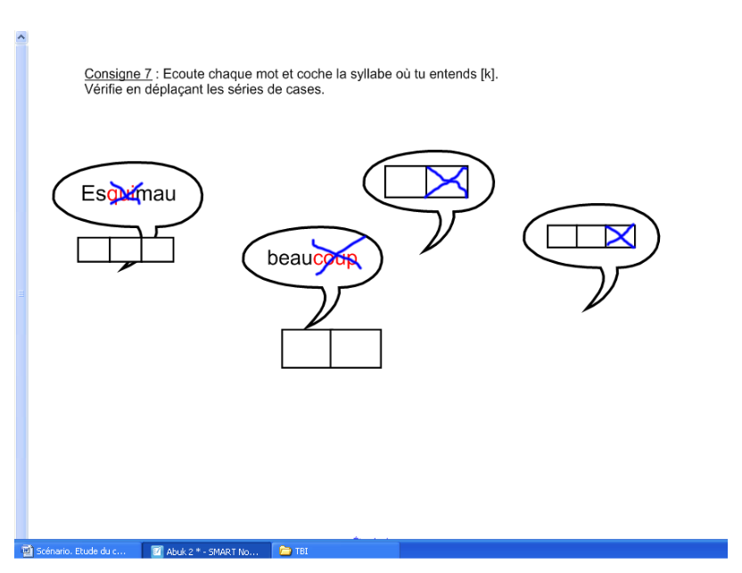

TNI page 8 (en cours d’intervention)

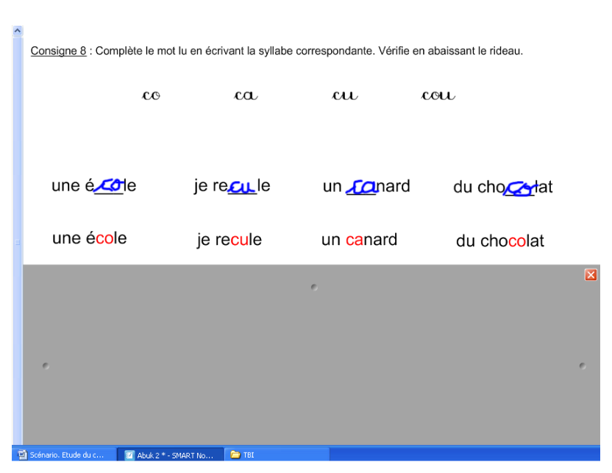

Déroulement | Avantages TNI
 | Possibilité d’intervenir de multiples façon sur le texte en fonction des besoins du moment tout en conservant son intégrité (extraire des mots, extraire des phrases, supprimer des mots, utiliser un code couleur …)
  Séance 4
  Matériel :
  .fichier TNI, page 9 ;
  .manuel de lecture.
  N° | Phase de travail | Type de travail | Modalités de travail | Durée
   | Réinvestissement | Lecture | Collectif/Individuel | 20min
  TNI, page 9.
  L’élève déchiffre les mots d’un texte en réinvestissant ses acquis des séances précédentes.
  Il lit un court texte sur le thème d’un documentaire en cours d’étude.

TNI page 9
